EL LIBRO DE GÉNESIS

Características y Contexto del libro de Génesis:
- Autor: Moisés.
- Significado de Génesis: “Comienzo” o “Origen”
- Fecha de Escritura: Entre 1450–1400 a.C., durante la peregrinación en el desierto.
- Lugar de Escritura: Probablemente en el desierto del Sinaí.
- Recipientes: Los hijos de Israel (Jacob); las 12 tribus que formaban la nación de Israel.
- Propósito: Mostrar el origen del mundo, de la humanidad, del pecado y del plan de redención de Dios. Y los comienzos del pueblo escogido a través de los patriarcas: Abraham, Isaac, Jacob y José.

Genesis 1:1-31
La Creación

(1:1-2) En el principio creó Dios los cielos y la tierra. Y la tierra estaba desordenada y vacía, y las tinieblas estaban sobre la faz del abismo, y el Espíritu de Dios se movía sobre la faz de las aguas.

- En el “principio”, establece que Dios es el origen absoluto de todo lo creado.
- La palabra “crear”, en hebreo tiene significado de “crear de la nada.”
- Dios es preexistente, eterno y todo lo que existe proviene de Él. En hebreo es “Elohim”, y tiene significado de un nombre plural con verbo singular. Indica que Dios es uno, pero su ser es completo y majestuoso.
- Elohim, es un verbo singular, y apunta a la Trinidad, que significa un solo Dios en tres personas. Dios no depende de nadie para existir. Él es por sí mismo y es el mismo eternamente.
- Dios, El Padre
- Dios, El Hijo
- Dios, El Espíritu Santo
- Nombres de Dios y sus significados:
- Elohim-Significado: Dios Creador, Poderoso. Referencia: Génesis 1:1
- El Elyón- Significado: Dios Altísimo. Referencia: Génesis 14:18
- Adonai-Significado: Señor, Amo. Referencia: Génesis 15:2
- El Roi-Significado: El Dios que me ve. Referencia: Génesis 16:13
- El Shaddai-Significado: Dios Todopoderoso. Referencia: Génesis 17:1é
- Jehová / Yahveh-Significado: Yo Soy el que Soy / El Eterno. Referencia: Éxodo 3:14–15
- Jehová-Jireh-Significado: El Señor proveerá. Referencia: Génesis 22:14
- Jehová-Rafa-Significado: El Señor que sana. Referencia: Éxodo 15:26
- Jehová-Nisí-Significado: El Señor es mi estandarte o bandera. Referencia: Éxodo 17:15
- Jehová-Ra'ah-Significado: El Señor es mi pastor. Referencia: Salmo 23:1
- Jehová-Shalom-Significado: El Señor es paz. Referencia: Jueces 6:24
- Jehová-Tsidkenu-Significado: El Señor es nuestra justicia. Referencia: Jeremías 23:6
- Jehová-Shammah-Significado: El Señor está allí. Referencia: Ezequiel 48:35
- Los cielos y la tierra” es una forma de decir todo el universo.
- La palabra “desordenada” expresa el estado caótico inicial: sin forma y sin propósito.
- Tinieblas significa oscuridad total, ausencia de luz y representa el caos, la falta de orden, la confusión, y el vacío espiritual.
- Sobre la faz del abismo se refiere a un océano profundo, primitivo, como un mar caótico y sin fondo. No se refiere simplemente al agua, sino a un tipo de profundidad misteriosa y desordenada.

- El Espíritu de Dios se movía se muestra la presencia activa de Dios, lista para ordenar y dar vida.

El Primer Día de la Creación
Dios Creo La Luz

(1:3-5) Y dijo Dios: Sea la luz; y fue la luz. Y vio Dios que la luz era buena; y separó Dios la luz de las tinieblas. Y llamó Dios a la luz Día, y a las tinieblas llamó Noche. Y fue la tarde y la mañana un día.

- Dios dijo “Sea la luz” y se produce la luz. Este es el primer acto creativo por medio de la palabra de Dios, lo cual resalta su autoridad y poder soberano.
- Es una luz primigenia que rompe la oscuridad del caos de versículo 2.
- Dios vio su creación como "buena" por decir: bello, agradable o perfecto sobre lo que ha hecho.
- Separó luz de la oscuridad es para decir que Dios estableció el orden y el ciclo del tiempo del día y de la noche.
- Dios llamó lo que ha creado, “Día y Noche”, un acto que denota autoridad.
- La frase "tarde y mañana" significa el ciclo completo de un día: la tarde representa la parte final del día y la mañana el inicio del siguiente. Para marcar el paso del tiempo y mostrar que cada día de la creación tiene un comienzo y un fin.
- Este versículo concluye el primer día.

El Segundo Día de la Creación
Dios Creo Del Firmamento

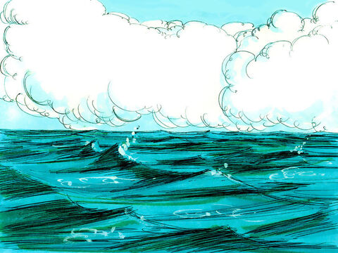
(1:6-8) Luego dijo Dios: Haya expansión en medio de las aguas, y separe las aguas de las aguas. E hizo Dios la expansión, y separó las aguas que estaban debajo de la expansión, de las aguas que estaban sobre la expansión. Y fue así. Y llamó Dios a la expansión cielos. Y fue la tarde y la mañana el día segundo.

- Dios separó las aguas: una división entre el agua de arriba (atmósfera) y la de abajo (mares).
- La palabra "expansión” traduce como "firmamento" que es un espacio entre dos cuerpos de agua, las que están debajo y las que están arriba.
- Los cielos son el "espacio exterior" o la atmósfera.
- Este es el único día de la creación donde no se dice que "fue bueno"
- Este versículo concluye el día segundo.

El Tercer Día de la Creación

Dios mostro la Tierra y Produjo vegetación

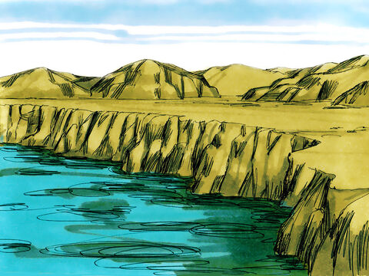

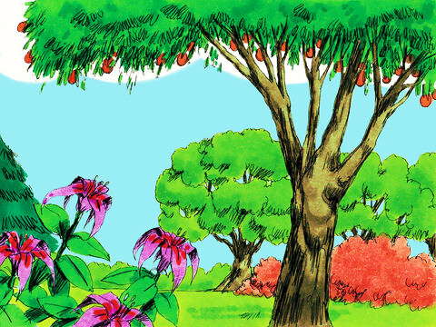
(1:9-13) Dijo también Dios: Júntense las aguas que están debajo de los cielos en un lugar, y descúbrase lo seco. Y fue así. Y llamó Dios a lo seco Tierra, y a la reunión de las aguas llamó Mares. Y vio Dios que era bueno. Después dijo Dios: Produzca la tierra hierba verde, hierba que dé semilla; árbol de fruto que dé fruto según su género, que su semilla esté en él, sobre la tierra. Y fue así. Produjo, pues, la tierra hierba verde, hierba que da semilla según su naturaleza, y árbol que da fruto, cuya semilla está en él, según su género. Y vio Dios que era bueno. Y fue la tarde y la mañana el día tercero.

- Una acción doble: júntense las aguas y descúbrase lo seco (la tierra). El mar y la tierra no son creados en este momento, sino organizados. Las aguas se agrupan y al retirarse, revelan la superficie terrestre.
- Dios pone todo en orden y estructura, preparando el mundo como un lugar habitable.
- Dios llamó la tierra y los mares, mostrando Su autoridad sobre lo que ha formado, y al declaró que “era bueno”, confirmó que lo creado tiene valor y propósito.
- La tierra produce hierba verde y toda clase de vegetación según su especie. Ahora que la tierra está seca y establecida, comienza a dar vida.
- Cada planta y árbol se reproduce “según su género”, mostrando un orden natural y biológico. Esto indica que la vida es reproductiva, con la semilla como portadora de continuidad. La tierra responde a la palabra de Dios: obedece y produce vegetación según el diseño divino.”
- La repetición de “según su género” subraya un patrón de orden y propósito, mostrando que cada criatura tiene un lugar en el ecosistema que Dios está formando. Como es costumbre al final de cada acto creativo, Dios evalúa su obra como buena, reafirmando que cumple su diseño perfecto y funcional.
- Dios vio que “era bueno” y lo dijo dos veces, lo cual los rabinos interpretan como una bendición doble o una señal de la productividad de la tierra.
- Este versículo concluye el día tercero, e incluye dos actos creativos distintos: Mostró la tierra y Produjo vegetación.

El Cuatro Día de la Creación
Dios Creo El Sol, La Luna, Las Estrellas

(1:14-19) Dijo luego Dios: Haya lumbreras en la expansión de los cielos para separar el día de la noche; y sirvan de señales para las estaciones, para días y años, y sean por lumbreras en la expansión de los cielos para alumbrar sobre la tierra. Y fue así. E hizo Dios las dos grandes lumbreras; la lumbrera mayor para que señorease en el día, y la lumbrera menor para que señorease en la noche; hizo también las estrellas. Y las puso Dios en la expansión de los cielos para alumbrar sobre la tierra, y para señorear en el día y en la noche, y para separar la luz de las tinieblas. Y vio Dios que era bueno. Y fue la tarde y la mañana el día cuarto.
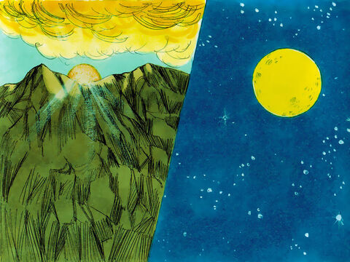
- Dios creó las “lumbreras” o luces en el cielo: el sol, la luna y las estrellas.
- Dios dijo que “sirven como señales”, significa que los puso no solo para dar luz, sino también para marcar tiempos naturales como el sol y la luna señalan los días, las estaciones y los años.
- La función del sol, luna y estrellas es para alumbrar sobre la tierra. Esto muestra que los astros no tienen poder propio, sino que existen para servir a la tierra y obedecer lo que Dios manda.
- El sol es el "lumbrera mayor" y la luna es la "lumbrera menor",
- El verbo “señorear” denota una función de gobierno ordenado, que se reafirma que Dios tiene control del cosmos.
- La frase “para alumbrar sobre la tierra” muestra que los astros no existen para sí mismos, sino para servir a la vida en la tierra. Dios les dio autoridad para marcar el día y la noche, pero esa autoridad viene de Él. La separación entre luz y oscuridad sigue siendo parte de la obra de Dios desde el primer día. Una vez más, Dios vio que era bueno, mostrando que todo estaba de acuerdo con Su plan perfecto.
- La frase "tarde y mañana" significa el ciclo completo de un día: la tarde representa la parte final del día y la mañana el inicio del siguiente. Para marcar el paso del tiempo y mostrar que cada día de la creación tiene un comienzo y un fin.
- Concluye el día cuarto y ahora el tiempo, la luz y el ritmo de los días están establecidos.

El Quinto Día la Creación
Dios Creo Criaturas Marinas y Los Aves

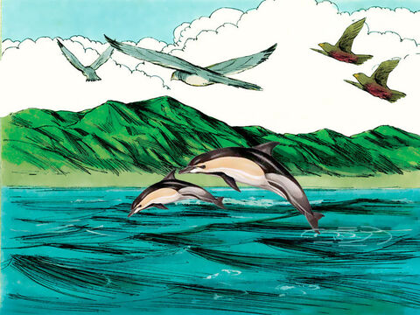
(1:20-23) Dijo Dios: Produzcan las aguas seres vivientes, y aves que vuelen sobre la tierra, en la abierta expansión de los cielos. Y creó Dios los grandes monstruos marinos, y todo ser viviente que se mueve, que las aguas produjeron según su género, y toda ave alada según su especie. Y vio Dios que era bueno. Y Dios los bendijo, diciendo: Fructificad y multiplicaos, y llenad las aguas en los mares, y multiplíquense las aves en la tierra. Y fue la tarde y la mañana el día quinto.

- El verbo "produzcan" implica que, como la tierra en el día tercero, las aguas ahora son colaboradoras de la creación. Este versículo muestra la expansión progresiva de la vida, y la aparición de seres con movimiento y aliento. El término “seres vivientes” en hebreo se traduce como "almas vivientes".
- Crear” en hebreo es bará, que significa crear de manera divina, algo que solo Dios puede hacer. El ser humano es presentado como binario: varón y hembra, y ambos reflejan la imagen de Dios.
- Los “grandes monstruos marinos" se refieren a criaturas majestuosas como ballenas.
- Todo se produjeron “según su género” y “según su especie”, manteniendo el orden biológico y mostrando que la diversidad no es caos, sino parte del diseño divino.
- Por primera vez en la creación, Dios bendijo a los seres vivientes. La bendición consiste en una orden para multiplicarse y llenar el espacio asignado: peces en los mares, aves en la tierra.
- Dios ordenó la vida animal y comenzó en dos dominios:
- Aguas → Criaturas marinas.
- Tierra → Criaturas aves.
- Este versículo concluye el quinto día.
- Con la vida animal en los cielos y en los mares, el mundo se está preparando para su clímax: la aparición de los animales terrestres y, finalmente, del ser humano.

El Sexto Día de la Creación
Creo Dios Primero: Las bestias, las serpientes y animales de la tierra.

(1:24-25) Luego dijo Dios: Produzca la tierra seres vivientes según su género, bestias y serpientes y animales de la tierra según su especie. Y fue así. E hizo Dios animales de la tierra según su género, y ganado según su género, y todo animal que se arrastra sobre la tierra según su especie. Y vio Dios que era bueno.

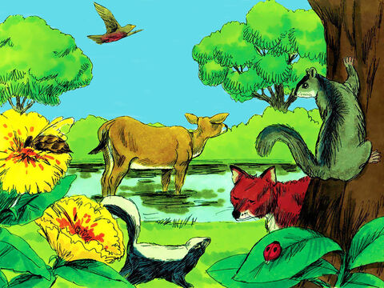
- Dios ordenó a la tierra que produzca “seres vivientes”, como en el tercer día cuando hizo brotar la vegetación.
- Una vez más se repite la expresión “según su género”, lo que enfatiza la diversidad dentro del orden. Esta clasificación no es científica en el sentido moderno, sino funcional y simbólica, marcando el mundo como un sistema con estructura.
- Tres categorías de animales terrestres:
- Bestias: Animales grandes y domesticables, como ganado.
- Serpientes: Animales que se arrastran o tienen contacto cercano con la tierra.
- Animales de la tierra: Animales salvajes, más independientes del ser humano.
- El verbo "hizo" indica la acción concreta del Creador. Los tres grupos reaparecen, subrayando que la intención es cubrir toda tierra con animales.
- La repetición de “según su género” subraya un patrón de orden y propósito, mostrando que cada criatura tiene un lugar en el ecosistema que Dios está formando.
- Dios vio que “era bueno”: Como es costumbre al final de cada acto creativo, Dios evalúa su obra como buena, reafirmando que cumple su diseño perfecto y funcional.
- Estos versículos preparan el escenario para el clímax de la creación: el ser humano.
El Hombre y La Mujer

(1:26-28) Entonces dijo Dios: Hagamos al hombre a nuestra imagen, conforme a nuestra semejanza; y señoree en los peces del mar, en las aves de los cielos, en las bestias, en toda la tierra, y en todo animal que se arrastra sobre la tierra. Y creó Dios al hombre a su imagen, a imagen de Dios lo creó; varón y hembra los creó. Y los bendijo Dios, y les dijo: Fructificad y multiplicaos; llenad la tierra, y sojuzgadla, y señoread en los peces del mar, en las aves de los cielos, y en todas las bestias que se mueven sobre la tierra.

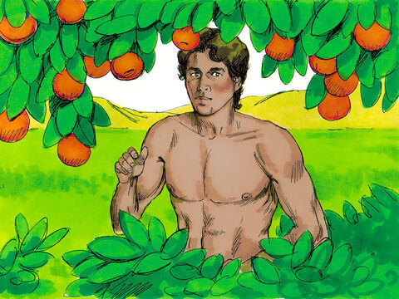
- Por la palabra “Dios” aquí en Hebreo es Elohim.
- Elohim es un nombre plural con verbo singular, lo que apunta a la Trinidad, es decir, un solo Dios en tres personas, quienes no tienen principio ni fin, siempre están juntos, y Dios no depende de nadie para existir, pues Él es por sí mismo y es el mismo eternamente.
- Dios no dijo "haya", sino "hagamos", en plural. Es un misterioso indicio trinitario:
- Dios, El Padre
- Dios, El Hijo
- Dios, El Espíritu Santo
- El ser humano es una creación especial. Dios creyó al hombre y a la mujer a su imagen y semejanza de Dios, lo cual implica:
- Capacidad relacional.
- Razonamiento, moralidad y voluntad.
- Responsabilidad de gobierno sobre la creación.
- “Señoreé” significa que Adán recibió autoridad sobre la tierra, y “sojuzgar” implica que él debía dominar, someter o tener control sobre algo o alguien con autoridad o poder.
- Crear” en hebreo es bará, que significa crear de manera divina, algo que solo Dios puede hacer. El ser humano es presentado como binario: varón y hembra, y ambos reflejan la imagen de Dios.
- Dios bendice al ser humano con la misión de:
- Fructificad o Reproducción: Llenar la tierra.
- Sojuzgar y Señorear: Administrar la creación como representantes de Dios.
- Trabajar: para cuidar el mundo.

Los Alimentos para el Hombre y la Mujer

(1:29) Y dijo Dios: He aquí que os he dado toda planta que da semilla, que está sobre toda la tierra, y todo árbol en que hay fruto y que da semilla; os serán para comer.

- Dios provee alimento vegetal (plantas) al ser humano, lo cual sugiere que, en este estado inicial, el hombre es vegetariano.
- Esto subraya el ideal original de una relación armoniosa con los animales, sin violencia.

Los Alimentos para bestias, serpientes, y animales de la tierra

(1:30-31) Y a toda bestia de la tierra, y a todas las aves de los cielos, y a todo lo que se arrastra sobre la tierra, en que hay vida, toda planta verde les será para comer. Y fue así. Y vio Dios todo lo que había hecho, y he aquí que era bueno en gran manera. Y fue la tarde y la mañana el día sexto.

- El mismo alimento vegetal (planta) es dado también a los animales. Aquí se describe un mundo en paz, donde no hay depredación ni derramamiento de sangre.
- Es una visión de un orden creado sin muerte, que se contrasta dramáticamente con el mundo después de la caída en Génesis 3 y el diluvio en Génesis 9, donde se permitieron comer carne.
- Este es el veredicto final de Dios: no solo ‘bueno’, sino ‘bueno en gran manera’. La creación alcanza su punto culminante, el sexto día, con la aparición del ser humano, quien refleja la gloria de Dios y lleva su imagen en la tierra.”

La Semana de la Creación:
Día 1: Dios creó la luz, separándola de la oscuridad.
Formó: Día y Noche.
Día 2: Dios hizo el firmamento, separando las aguas de arriba y las de abajo.
Formó: Cielo.
Día 3: Dios reunió las aguas para que apareciera lo seco y produjo toda clase de vegetación.
Formó: Tierra seca y plantas.
Día 4: Dios creó las luces en el cielo para separar el día de la noche y para señalar tiempos y estaciones.
Formó: Sol, Luna y Estrellas.
Día 5: Dios creó los animales marinos y las aves del cielo.
Formó: Vida en el mar y en el aire.
Día 6: Dios creó los animales terrestres y, como culminación, al ser humano a su imagen y semejanza.
Formó: Vida en la tierra y al hombre.
Día 7: Dios reposó de toda su obra y bendijo y santificó el día.
Formó: El día de reposo.

Génesis 2:1-25
El Séptimo día de la Creación-Dios Reposo

(2:1-3) Fueron, pues, acabados los cielos y la tierra, y todo el ejército de ellos. Y acabó Dios en el día séptimo la obra que hizo; y reposó el día séptimo de toda la obra que hizo. Y bendijo Dios al día séptimo, y lo santificó, porque en él reposó de toda la obra que había hecho en la creación.

- El reposó de Dios no implica cansancio, sino culminación, satisfacción y bendición.
- Dios terminó Su obra creadora y descansó, no porque estuviera cansado, sino porque cesó de crear y apartó el séptimo día como santo.
- Este día es santificado, estableciendo el principio del sabático como un símbolo de comunión, ritmo espiritual y reposo en Dios.
- Santificó significa de ser “apartado”.
- Aquí comenzó el día del sábado o sabático, como un modelo de descanso físico y espiritual. En él, Dios invita a su pueblo a detener sus labores y confiar en Su provisión, recordando que el verdadero reposo se encuentra en Él.
- Espiritualmente, este reposo apunta al descanso eterno en Cristo como dice en Hebreos 4:9-10, “Por tanto, queda un reposo para el pueblo de Dios. Porque el que ha entrado en su reposo, también ha reposado de sus obras, como Dios de las suyas.”

Resume del Día Sexto

(2:4-6) Éstos son los orígenes de los cielos y de la tierra cuando fueron creados, el día que Jehová Dios hizo la tierra y los cielos, y toda planta del campo antes que fuese en la tierra, y toda hierba del campo antes que naciese; porque Jehová Dios aún no había hecho llover sobre la tierra, ni había hombre para que labrase la tierra, sino que subía de la tierra un vapor, el cual regaba toda la faz de la tierra. Entonces Jehová Dios formó al hombre del polvo de la tierra, y sopló en su nariz aliento de vida, y fue el hombre un ser viviente.

- Nunca llovió y en lugar de lluvia, un vapor que subía de la tierra y regaba toda la superficie del suelo.
- Dios formó al hombre del polvo de la tierra, mostrando nuestra humildad y dependencia, y sopló en él aliento de vida, convirtiéndolo en un ser viviente y subrayando que la vida proviene directamente de Dios.
- Estos versículos marcan el inicio del segundo relato de la creación, más detallado y centrado en el hombre.

El Huerto en Edén

(2:8-9) Y Jehová Dios plantó un huerto en Edén, al oriente; y puso allí al hombre que había formado. Y Jehová Dios hizo nacer de la tierra todo árbol delicioso a la vista, y bueno para comer; también el árbol de vida en medio del huerto, y el árbol de la ciencia del bien y del mal.

- Dios plantó un huerto y puso allí al hombre, lo que muestra el cuidado y la provisión de Dios, quien preparó un lugar perfecto para que el hombre viviera en comunión con Él y disfrutara de Su creación.
- El huerto del Edén simboliza abundancia, paz y la relación íntima que Dios desea tener con la humanidad.
- La palabra Edén significa “lugar de delicia” o “paraíso de gozo”, representando el estado de perfecta comunión entre el hombre y su Creador.
- Dos árboles destacan:
- Árbol de la vida: símbolo de la inmortalidad y la comunión con Dios.
- Árbol del conocimiento del bien y del mal: símbolo de la libertad humana y la prueba de obediencia.

(2:10-14) Y salía de Edén un río para regar el huerto, y de allí se repartía en cuatro brazos. El nombre del uno era Pisón; éste es el que rodea toda la tierra de Havila, donde hay oro; y el oro de aquella tierra es bueno; hay allí también bedelio y ónice. El nombre del segundo río es Gihón; éste es el que rodea toda la tierra de Cus. Y el nombre del tercer río es Hidekel; éste es el que va al oriente de Asiria. Y el cuarto río es el Éufrates.

- Se mencionan los cuatro ríos que regaban el huerto. Estos ríos muestran que Dios había provisto todo lo necesario para sostener y bendecir su creación. Aquí son los significados de los nombres de los ríos:
- Pisón: Abundancia
- Gihón: Fertilidad
- Hidekel: Fuerza
- Éufrates: Provisión
- Los cuatro ríos muestran que la vida de Dios fluye desde el Edén (su presencia) hacia toda la tierra.

El Primer Trabajo de Adán

(2:15-17) Tomó, pues, Jehová Dios al hombre, y lo puso en el huerto de Edén, para que lo labrara y lo guardase.
Y mandó Jehová Dios al hombre, diciendo: De todo árbol del huerto podrás comer; más del árbol de la ciencia del bien y del mal no comerás; porque el día que de él comieres, ciertamente morirás.

- Primer trabajo de Adán: “Para que lo labrara y guardar”, mostrando que el trabajo es digno y que el ser humano fue llamado a una administración responsable de la creación.
- Dice en 2 Tesalonicenses 3:10, “Si alguno no quiere trabajar, tampoco coma”.
- Dios dijo “al hombre” porque fue creado primero y, como cabeza, tenía la responsabilidad de representar a la humanidad. Por ello, la obligación de obedecer y ejercer dominio sobre la creación recayó primero en él según el diseño de Dios.
- El primer mandato del hombre: Dios dijo que podía comer de todos los árboles, excepto del “Árbol de la ciencia del bien y del mal” es para decir “el árbol del conocimiento del bien y del mal.”
- Aquí se revela la libertad con límites: el hombre debía elegir obedecer a Dios.
- La advertencia fue clara: “El día que de él comas, ciertamente morirás”, introduciendo por primera vez en la Biblia la palabra “morir” y mostrando que la consecuencia del pecado sería la separación de Dios.
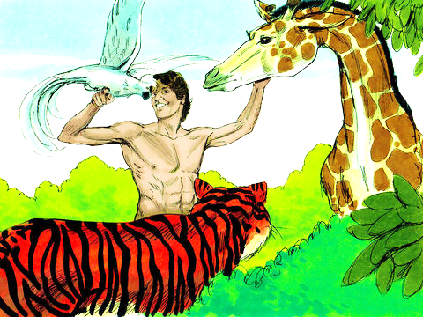
El Segundo Trabajo de Adán y Dios Forma La Mujer

(2:18-20) Y dijo Jehová Dios: No es bueno que el hombre esté solo; le haré ayuda idónea para él. Jehová Dios formó, pues, de la tierra toda bestia del campo, y toda ave de los cielos, y las trajo a Adán para que viese cómo las había de llamar; y todo lo que Adán llamó a los animales vivientes, ése es su nombre. Y puso Adán nombre a toda bestia y ave de los cielos y a todo ganado del campo; más para Adán no se halló ayuda idónea para él.

- Dios vio que “no es bueno que el hombre este solo”. Con esto, Dios mostró que el ser humano fue creado para vivir en relación y no en soledad. Ninguna criatura podía llenar ese vacío, por lo que Dios creó a la mujer como ayuda idónea, para acompañar, apoyar y compartir con el hombre su propósito y comunión con Dios.
- Segundo trabajo de Adán: “Llamó a los animales”.
- Le trajo animales para que Adán ejerciera autoridad poniéndoles nombre

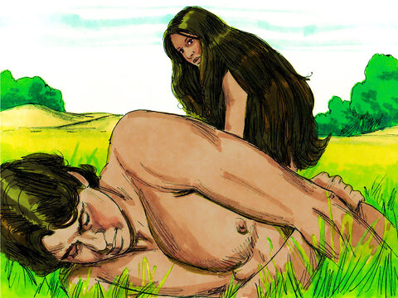
(2:21-23) Entonces Jehová Dios hizo caer sueño profundo sobre Adán, y mientras éste dormía, tomó una de sus costillas, y cerró la carne en su lugar. Y de la costilla que Jehová Dios tomó del hombre, hizo una mujer, y la trajo al hombre. Dijo entonces Adán: Esto es ahora hueso de mis huesos y carne de mi carne; ésta será llamada Varona, porque del varón fue tomada.

- Con una de las costillas de Adán, Dios hizo a la mujer, mostrando unidad, igualdad y armonía entre ambos. Esto simboliza que la mujer no fue creada de la cabeza del hombre para dominarlo, ni de sus pies para ser pisoteada, sino de su costado para estar a su lado, bajo su brazo para ser protegida y cerca de su corazón para ser amada.
- Adán reconoció: “Esto es hueso de mis huesos y carne de mi carne.” Aquí se establece el principio del matrimonio como una unión divina entre el hombre y la mujer, basada en amor, fidelidad y compromiso mutuo. Ambos forman una sola carne en unidad espiritual, emocional y física, reflejando la relación entre Cristo y su Iglesia.

El Segundo Mandato del Hombre

(2:24-25) Por tanto, dejará el hombre a su padre y a su madre, y se unirá a su mujer, y serán una sola carne. Y estaban ambos desnudos, Adán y su mujer, y no se avergonzaban.

- El segundo mandato del hombre: El hombre dejará a su padre y madre, y se unirá a su mujer, y serán una sola carne.
- Este mandato establece el diseño divino del matrimonio como una nueva unidad basada en amor, fidelidad y compromiso, donde ambos se unen como una sola carne ante Dios. Unidad completa en amor, propósito e intimidad.
- “Estaban desnudos y no se avergonzaban”: Mostrando su inocencia, y refleja una relación pura con Dios y entre ellos.

Génesis 3:1-24
El Caído del Hombre

(3:1) Pero la serpiente era astuta más que todos los animales del campo que Dios había hecho; la cual dijo a la mujer: ¿Conque Dios os ha dicho: No comáis de todo árbol del huerto?

- La serpiente o satanás trató de engañar a Eva por contar esta mentira. Dios no dijo que no comiera de todo árbol del huerto, nada más había uno que ellos no pudieron comer.
- Jesús dijo a la gente que satanás es el padre de las mentiras en Juan 8:44, “Vosotros sois de vuestro padre el diablo, y los deseos de vuestro padre queréis hacer. Él ha sido homicida desde el principio, y no ha permanecido en la verdad, porque no hay verdad en él. Cuando habla mentira, de suyo habla; porque es mentiroso, y padre de mentira.”
- Satanás era uno de los ángeles de Dios como dice en Isaías 14:12-14, “¡Cómo caíste del cielo, oh Lucero, hijo de la mañana! Cortado fuiste por tierra, tú que debilitabas a las naciones. Tú que decías en tu corazón: Subiré al cielo; en lo alto, junto a las estrellas de Dios, levantaré mi trono, y en el monte del testimonio me sentaré, a los lados del norte; sobre las alturas de las nubes subiré, y seré semejante al Altísimo. Mas tú derribado eres hasta el Seol, a los lados del abismo.”
- Satanás tiene un gran ejército, porque en Apocalipsis 12:4 se menciona que cuando cayó del cielo, arrastró consigo a otros ángeles: “Y su cola arrastraba la tercera parte de las estrellas del cielo, y las arrojó sobre la tierra.”
- Un tercio de los ángeles se convirtieron en ángeles caídos y después algunos se convirtieron en demonios. Dos tercios permanecieron fieles a Dios. Dado que la cantidad total de ángeles es innumerable y no podemos calcular una cantidad exacta, pero sí entender que una gran multitud cayó con Satanás, mientras que la mayoría permaneció leal al Señor.

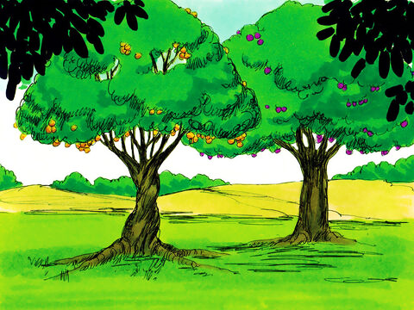
(3:2-3) Y la mujer respondió a la serpiente: Del fruto de los árboles del huerto podemos comer; pero del fruto del árbol que está en medio (de la ciencia del bien y del mal) del huerto dijo Dios: No comeréis de él, ni le tocaréis, para que no muráis.

- Primer error de Eva – hablando con la serpiente – ¡Satanás!
- Dios no dijo a Adán que no pudiere tocar el fruto, nada mas no pudiera comerlo.
- El árbol de la ciencia del bien y del mal no pudiera comer porque:
- La conciencia del mal: Antes de comer del fruto, Adán y Eva no tenían experiencia con el pecado. Comer del árbol significaba abrir los ojos a la moralidad, pero también al sufrimiento y la separación de Dios.
- La prueba de obediencia: Dios dio a los humanos libertad, y este árbol era una manera de probar si confiarían y obedecerían Su mandato. Versículos de Dios probando sus hijos:
- Job 23:10, “Mas él conoce mi camino; Me probará, y saldré como oro.”
- Jeremías 17:10, “Yo Jehová, que escudriño la mente, que pruebo el corazón, para dar a cada uno según su camino, según el fruto de sus obras.”
- Proverbios 17:3. “El crisol para la plata, y la hornaza para el oro; pero Jehová prueba los corazones.”
- La protección: Dios no estaba negando conocimiento en sí, sino que sabía que el conocimiento del bien y del mal traería consecuencias como la culpa, el miedo y la muerte.
- El árbol de la vida simbolizaba la vida eterna en comunión con Dios.
- Dios no quería robots, sino seres con libertad de elección. Pero con la elección vino la responsabilidad y sus consecuencias.

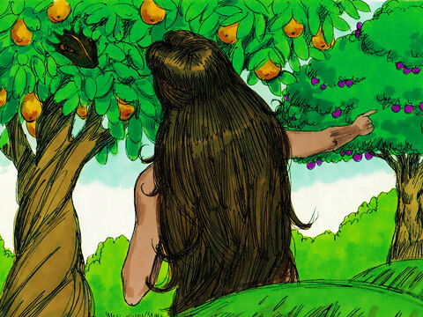
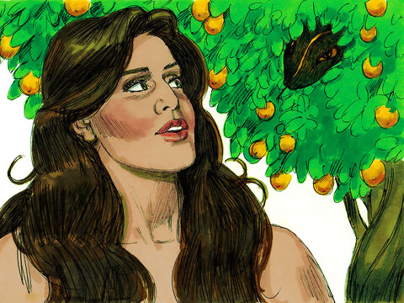
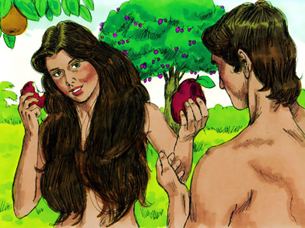
(3:4-6) Entonces la serpiente dijo a la mujer: No moriréis; sino que sabe Dios que el día que comáis de él, serán abiertos vuestros ojos, y seréis como Dios, sabiendo el bien y el mal. Y vio la mujer que el árbol era bueno para comer, y que era agradable a los ojos, y árbol codiciable para alcanzar la sabiduría; y tomó de su fruto, y comió; y dio también a su marido, el cual comió así como ella.

- La serpiente o satanás otra vez engañando la mujer, Eva.
- En los ojos de Eva, el árbol era:
- Bueno para comer: representaba el deseo físico y la atracción por lo material.
- Agradable a los ojos: mostraba el deseo emocional y la atracción por lo que parece hermoso.
- Alcanzar la sabiduría: reflejaba el orgullo y la ambición de ser como Dios.
- Eva hizo tres cosas con el fruto:
- Tomó el fruto: cedió a la tentación al desear lo que Dios había prohibido.
- Comió el fruto: desobedeció directamente el mandato de Dios, introduciendo el pecado en la humanidad.
- Dio a su marido: involucró también a Adán en la transgresión, mostrando cómo el pecado afecta y se extiende a otros.
- Adán no fue engañado. Dice en 1 Timoteo 2:14, “Porque Adán fue formado primero, después Eva; y Adán no fue engañado, sino que la mujer, siendo engañada, incurrió en transgresión.”
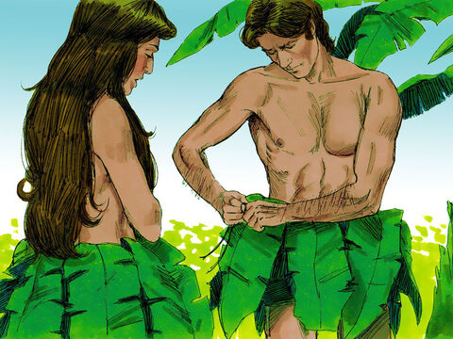
(3:7) Entonces fueron abiertos los ojos de ambos, y conocieron que estaban desnudos; entonces cosieron hojas de higuera y se hicieron delantales.

- Tres cosas sucedieron cuando desobedecieron a Dios:
- Abrieron sus ojos.
- Conocieron que estaban desnudos.
- Hicieron ropa.
- El primer acto de religión ocurrió cuando ellos hicieron conciencia de sus pecados y trataron de cubrirse. Lo mismo sucede con nosotros, intentamos cubrir nuestros pecados a través de buenas obras, asistiendo a la iglesia, dando nuestros diezmos, etc.

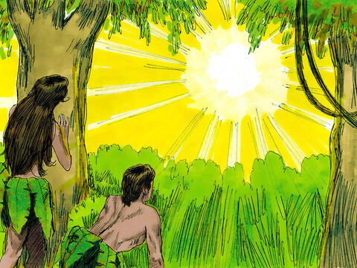
(3:8-9) Y oyeron la voz de Jehová Dios que se paseaba en el huerto, al aire del día; y el hombre y su mujer se escondieron dé la presencia de Jehová Dios entre los árboles del huerto. Mas Jehová Dios llamó al hombre, y le dijo: ¿Dónde estás tú?

- Dios sabía dónde estaba Adán, pero le preguntó: ‘¿Dónde estás?’ No era una pregunta sobre su ubicación física, sino sobre su relación con Él.
- No es posible de esconderse de Dios. Hebreos 4:13 dice, “Y no hay cosa creada que no sea manifiesta en su presencia; antes bien todas las cosas están desnudas y abiertas a los ojos de aquel a quien tenemos que dar cuenta.”

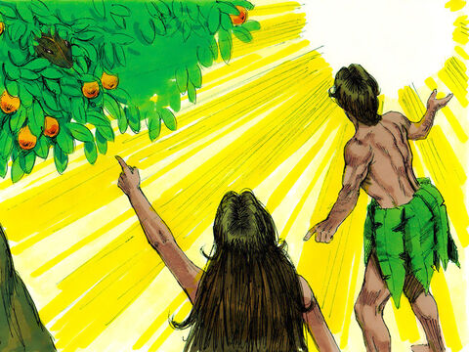
(3:10-13) Y él respondió: Oí tu voz en el huerto, y tuve miedo, porque estaba desnudo; y me escondí. Y Dios le dijo:¿Quién te enseñó que estabas desnudo? ¿Has comido del árbol del que yo te mandé no comieses? Y el hombre respondió: La mujer que me diste por compañera me dio del árbol, y yo comí. Entonces Jehová Dios dijo a la mujer: ¿Qué es lo que has hecho? Y dijo la mujer: La serpiente me engañó, y comí.

- Adán confesó su miedo y vergüenza por estar desnudo después de desobedecer a Dios. Cuando Dios le preguntó si comió del fruto prohibido, Adán culpó a Eva, y Eva a su vez culpó a la serpiente.
- Aquí muestra las consecuencias del pecado: la pérdida de la inocencia, la separación de la comunión con Dios y la inclinación humana a justificar sus errores en lugar de reconocerlos.

(3:14-15) Y Jehová Dios dijo a la serpiente: Por cuanto esto hiciste, maldita serás entre todas las bestias y entre todos los animales del campo; sobre tu pecho andarás, y polvo comerás todos los días de tu vida. Y pondré enemistad entre ti y la mujer, y entre tu simiente y la simiente suya; ésta te herirá en la cabeza, y tú le herirás en el calcañar.

- Dios pronuncia juicio sobre la serpiente por haber engañado a Eva, condenándola a arrastrarse o sobre tu pecho andarás y a ser maldita entre todos los animales.
- Aquí contiene la primera promesa del Redentor, anunciando que la descendencia de la mujer heriría la cabeza de la serpiente, simbolizando la futura victoria de Cristo sobre Satanás.

(3:16-18) A la mujer dijo: Multiplicaré en gran manera los dolores en tus preñeces; con dolor darás a luz los hijos; y tu deseo será para tu marido, y él se enseñoreará de ti. Y al hombre dijo: Por cuanto obedeciste a la voz de tu mujer, y comiste del árbol de que te mandé diciendo: No comerás de él; maldita será la tierra por tu causa; con dolor comerás de ella todos los días de tu vida. Espinos y cardos te producirá, y comerás plantas del campo.
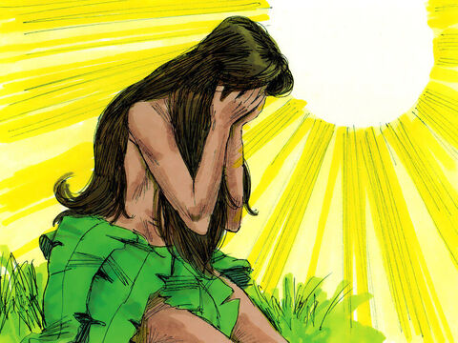
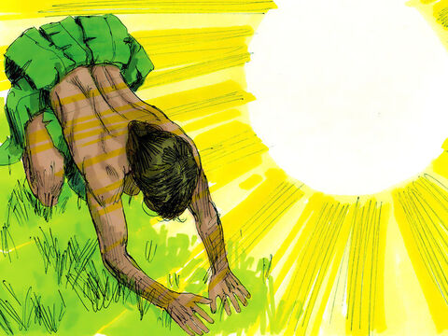

- Dios anuncia las consecuencias del pecado para la mujer y el hombre, y estos versículos muestran cómo el pecado trajo sufrimiento, desorden y dificultad a la creación.
- A la mujer le dijo que tendrá dolor en el parto y que su relación con el hombre estaría marcada por conflicto y sujeción.
- Al hombre le declaró que la tierra será maldita por su causa y que deberá trabajar con esfuerzo y dolor para obtener su sustento.
- Dios declara que la tierra producirá espinos y cardos, haciendo el trabajo del hombre difícil.
- Simboliza cómo el pecado trajo frustración y dureza al esfuerzo humano, y cómo la creación misma fue afectada por la desobediencia.

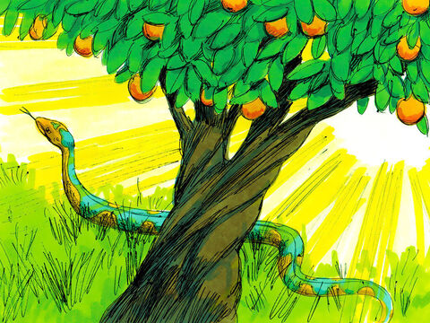
(3:19-20) Con el sudor de tu rostro comerás el pan hasta que vuelvas a la tierra, porque de ella fuiste tomado; pues polvo eres, y al polvo volverás. Y llamó Adán el nombre de su mujer, Eva, por cuanto ella era madre de todos los vivientes.

- Dios le dijo al hombre que trabajará con esfuerzo hasta que vuelva al polvo, recordándole su origen terrenal y su mortalidad.
- Adán, reconociendo la promesa de vida futura, llama a su esposa Eva.
- Los nombres Adán y Eva tienen significados profundos en la Biblia:
- Adán proviene del hebreo “Adam” y tiene significado “hombre”, “humanidad” o “hecho de tierra” (adamah = tierra). Esto resalta que Adán fue formado del polvo de la tierra y que representa a toda la raza humana.
- Eva proviene del hebreo “Chavá” y tiene significado “vida” o “dadora de vida”, porque fue llamada así por Adán al ser “la madre de todos los vivientes”.

(3:21) Y Jehová Dios hizo al hombre y a su mujer túnicas de pieles, y los vistió.
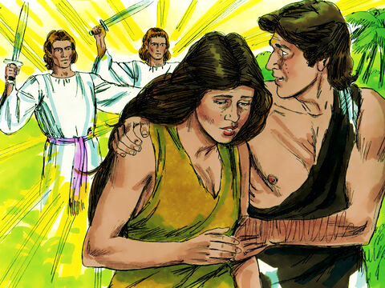
- Dios hizo túnicas de pieles (un animal tenía que morir) para Adán y Eva y los vistió, mostrando Su misericordia al cubrir su vergüenza. Este acto simboliza el primer sacrificio y apunta al sacrificio futuro de Cristo, quien cubriría el pecado de la humanidad.
- Fue la primera vez que un animal murió. En ese tiempo, la sangre de los animales servía para cubrir los pecados, pero con Jesús los pecados fueron eliminados. Por el derramamiento de sangre inocente, se otorgaba el perdón, anticipando el sacrificio perfecto de Cristo.
- Levítico 17:11, dice: “Porque la vida de la carne en la sangre está, y yo os la he dado para hacer expiación sobre el altar por vuestras almas; y la misma sangre hará expiación de la persona.”

(3:22-23) Y dijo Jehová Dios: He aquí el hombre es como uno de nosotros, sabiendo el bien y el mal; ahora, pues, que no alargue su mano, y tome también del árbol de la vida, y coma, y viva para siempre. Y lo sacó Jehová del huerto de Edén, para que labrase la tierra de que fue tomado. Echó, pues, fuera al hombre, y puso al oriente del huerto de Edén querubines, y una espada encendida que se revolvía por todos lados, para guardar el camino del árbol de la vida.

- Dios reconoció que el hombre había adquirido conocimiento del bien y del mal, y para impedir que comiera del árbol de la vida y viviera para siempre en su estado de pecado, lo echó del huerto del Edén. Así, Adán fue enviado a trabajar la tierra de la cual había sido tomado.
- En Ezequiel capítulos 1 y 10 se da una descripción de los querubines. Se dice que cada querubín tiene cuatro rostros: uno de hombre, uno de león en el lado derecho, uno de becerro en el lado izquierdo y uno de águila.
- Una espada encendida representa un arma de fuego que giraba para impedir el acceso al huerto.

(3:24) Echó, pues, fuera al hombre, y puso al oriente del huerto de Edén querubines, y una espada encendida que se revolvía por todos lados, para guardar el camino del árbol de la vida.

- Si Adán hubiera comido del árbol de la vida, habría quedado en sus pecados y estaría eternamente separado de Dios. El ángel, al guardar el camino al árbol de la vida, estaba preservando la posibilidad de la vida eterna. Esto fue una bendición, porque al morir, Adán y Eva podrán resucitar con nuevos cuerpos, sin pecado y para siempre con Él; de lo contrario, habrían permanecido separados de Dios eternamente.

Génesis 4:1-26

(4:1-2) Conoció Adán a su mujer Eva, la cual concibió y dio a luz a Caín, y dijo: Por voluntad de Jehová he adquirido varón. Después dio a luz a su hermano Abel. Y Abel fue pastor de ovejas, y Caín fue labrador de la tierra.
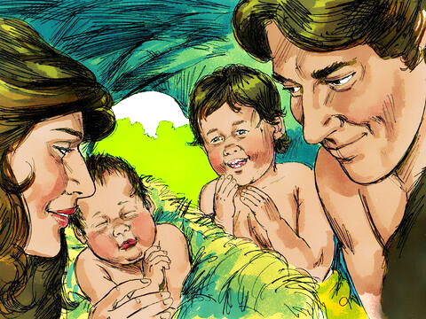
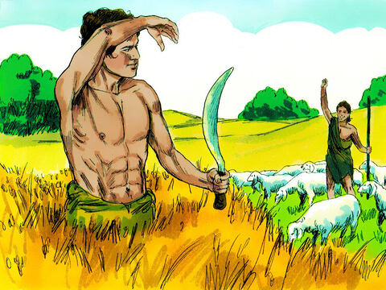

- Caín proviene del hebreo “Qayin” y tiene significado “adquirido, forjado, posesión”. Viene de la expresión de Eva: “He adquirido varón con la ayuda de Jehová”. Él trabajaba la tierra como labrador (agricultor).
- Abel proviene del hebreo “Hevel” y tiene significado “vapor, aliento, vanidad”. Su nombre sugiere fragilidad o brevedad de la vida, algo que se cumple trágicamente con su muerte temprana. Él cuidaba el ganado como pastor de ovejas.

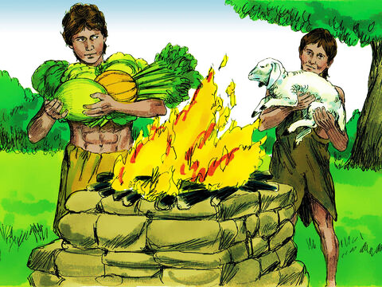
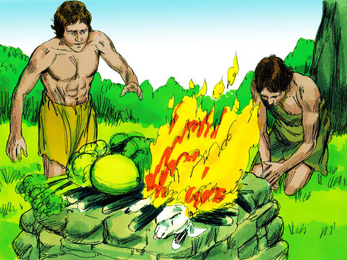
(4:3-5) Y aconteció andando el tiempo, que Caín trajo del fruto de la tierra una ofrenda a Jehová. Y Abel trajo también de los primogénitos de sus ovejas, de lo más gordo de ellas. Y miró Jehová con agrado a Abel y a su ofrenda; pero no miró con agrado a Caín y a la ofrenda suya. Y se ensañó Caín en gran manera, y decayó su semblante.

- Caín trajo la ofrenda de la tierra, el fruto de su obra.
- Uno no puede ser salvo por sus buenos obras solamente por fe como dice en Efesios 2:8-9, “Porque por gracia sois salvos por medio de la fe; y esto no de vosotros, pues es don de Dios; no por obras, para que nadie se gloríe.”
- Abel trajo la ofrenda de sus ovejas como Dios había mandado. Hebreos 9:22 dice, “Y casi todo es purificado, según la ley, con sangre; y sin derramamiento de sangre no se hace remisión.”
- Abel era un hombre justo e hizo las cosas como Dios les había mandado. Hebreo 11:4 dice, “Por la fe Abel ofreció a Dios más excelente sacrificio que Caín, por lo cual alcanzó testimonio de que era justo, dando Dios testimonio de sus ofrendas; y muerto, aún habla por ella.”
- Abel y Caín supieron de Dios porque su padre, Adán, les enseñó sus mandamientos; por eso, surge la pregunta: ¿son nuestras ofrendas —nuestras vidas y nuestros testimonios— agradables ante los ojos de Dios?
- ¿Por qué Caín decayó su semblante “estaba triste”? Dice en Proverbios 13:10, “Ciertamente la soberbia concebirá contienda; mas con los avisados está la sabiduría.”

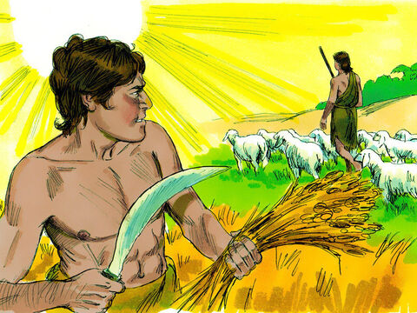
(4:6-7) Entonces Jehová dijo a Caín: ¿Por qué te has ensañado, y por qué ha decaído tu semblante? Si bien hicieres, ¿no serás enaltecido? y si no hicieres bien, el pecado está a la puerta; con todo esto, a ti será su deseo, y tú te enseñorear.

- Dios habló con misericordia a Caín, diciéndole: “Si bien hicieres”, advirtiéndole que el problema no estaba en el sacrificio, sino en su corazón y actitud. Dios le estaba dando a Caín una oportunidad de hacerlo bien - de presentar un sacrificio correcto.
- Dios vio la ira y el resentimiento de Caín al notar que su ofrenda no fue aceptada, y le recordó que aún podía hacer el bien y ser aceptado. Pero si no lo hacía, el pecado estaba a la puerta, listo para dominarlo.
• Dios llama a Caín a controlar sus impulsos y vencer el pecado, mostrando que el ser humano tiene la responsabilidad de resistir la maldad y no dejarse dominar por ella.
- ¡El pecado está a la puerta, está cerca y te quiere atrapar! ¡El pecado toma control de tu vida! ¡No abras la puerta al pecado!

(4:8-9) Y dijo Caín a su hermano Abel: Salgamos al campo. Y aconteció que estando ellos en el campo, Caín se levantó contra su hermano Abel, y lo mató. Y Jehová dijo a Caín: ¿Dónde está Abel tu hermano? Y él respondió: No sé. ¿Soy yo acaso guarda de mi hermano?
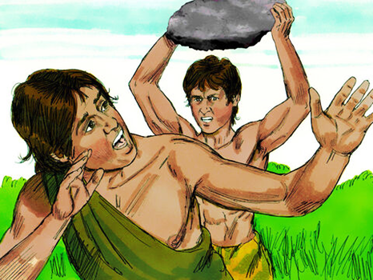
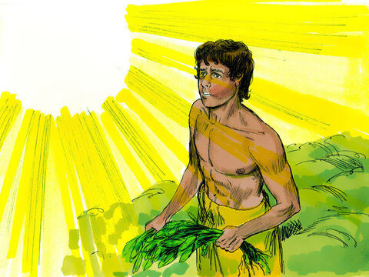

- ¿Dios sabía dónde estaba Adán? ¡Sí! De la misma manera, debemos cuidar de nuestra familia. Dios le dio a Caín una oportunidad para arrepentirse, pero por causa de los celos y el enojo, muchas vidas fueron y siguen siendo destruidas.
- Dios confrontó a Caín con una pregunta directa para darle oportunidad de confesar su pecado. Sin embargo, Caín miente y muestra indiferencia, respondiendo con sarcasmo: “¿Soy yo acaso guarda de mi hermano?”.
- La respuesta de Caín revela culpa, dureza de corazón y falta de arrepentimiento. Este versículo enseña que Dios siempre sabe lo que hacemos, que el pecado no puede esconderse delante de Él.

(4:10-12) Y él (Dios) le dijo: ¿Qué has hecho? La voz de la sangre de tu hermano clama a mí desde la tierra. Ahora, pues, maldito seas tú de la tierra, que abrió su boca para recibir de tu mano la sangre de tu hermano. Cuando labres la tierra, no te volverá a dar su fuerza; errante y extranjero serás en la tierra.
ABEL | JESUCRISTO
UN PASTOR | EL BUENO PASTOR
DIO UNA OFRENDA. | JUAN 10:1
SU HERMANO LO ODIO. | SAN JUAN 15:25
SU ENEMIGO LO MATO. | HECHOS 2:23
SU SANGRE CLAMA A DIOS. | MARCOS 12
MURIÓ INOCENTE. | 2 CORINTIOS 5:21
ERA JUSTO-HEBREOS 11:4 | 1 PEDRO 2:22

- Dios confrontó a Caín por haber matado a su hermano Abel.
- La sangre de Abel simboliza justicia y clama a Dios pidiendo venganza, recordándonos que Él oye el clamor de la injusticia y que el pecado trae consigo separación, maldición y pérdida de propósito.
- Hebreos 12:24 dice, “Jesús el Mediador del nuevo pacto, y a la sangre rociada que habla (clama) mejor que la de Abel.”
- .Caín recibió dos castigos:
- Fue maldecido, y la tierra que antes cultivaba ya no le daría fruto.
- Sería errante y extranjero en el lugar donde habitara.

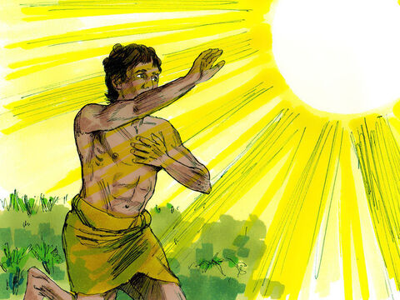
(4:13-14) Y dijo Caín a Jehová: Grande es mi castigo para ser soportado. He aquí me echas hoy de la tierra, y de tu presencia me esconderé, y seré errante y extranjero en la tierra; y sucederá que cualquiera que me hallare, me matará.

- Caín reconoció la gravedad de su castigo y se lamentó ante Dios diciendo que era demasiado grande para soportarlo, pues temía que, al ser expulsado y andar errante por la tierra, cualquiera que lo encontrara lo mataría.
- Este pasaje revela el remordimiento de Caín, no tanto por su pecado, sino por las consecuencias y el temor de ser rechazado y condenado a la soledad.
- ¿Caín estaba triste porque había matado a su hermano o porque recibió el castigo de Dios? De igual manera, debemos preguntarnos si nosotros estamos tristes cuando pecamos, o simplemente cuando somos descubiertos.

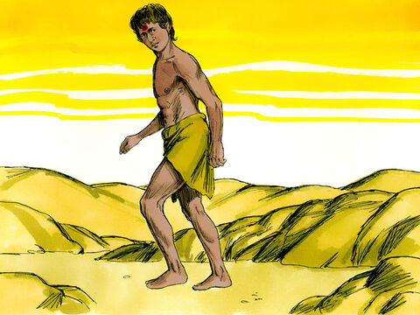
(4:15) Y le respondió Jehová: Ciertamente cualquiera que matare a Caín, siete veces será castigado. Entonces Jehová puso señal en Caín, para que no lo matase cualquiera que le hallara.

- Dios, en su misericordia, respondió al temor de Caín y le puso una señal para que nadie lo matara, protegiéndolo y mostrando tanto su justicia como su compasión.
- ¿Por qué Dios no mató a Caín? Para darle una oportunidad de arrepentirse. Dice en 2 Pedro 3:9, “El Señor no retarda su promesa, según algunos la tienen por tardanza, sino que es paciente para con nosotros, no queriendo que ninguno perezca, sino que todos procedan al arrepentimiento.”

(4:16-17) Salió, pues, Caín de delante de Jehová, y habitó en tierra de Nod, al oriente de Edén. Y conoció Caín a su mujer, la cual concibió y dio a luz a Enoc; y edificó una ciudad, y llamó el nombre de la ciudad del nombre de su hijo, Enoc.

- ¿Quién era la mujer de Caín? Seguramente fue una de las hijas de Adán y Eva, pues ellos tuvieron muchos más hijos después de Abel y Caín. Adán vivió 930 años, así que podemos imaginar cuántos descendientes pudo haber tenido. Durante ese tiempo, la población pudo llegar a ser de varios cientos de miles, y Caín incluso edificó una ciudad.
- Enoc en hebreo es “Janók” y tiene significado “dedicar”, “instruir”, “iniciar” o “consagrar”.

(4:18-21) Y a Enoc le nació Irad, Irad engendró a Mehujael, Mehujael engendró a Metusael, Metusael engendró a Lamec. Y Lamec tomó para sí dos mujeres; el nombre de la una fue Ada, y el nombre de la otra, Zila. Y Ada dio a luz a Jabal, el cual fue padre de los que habitan en tiendas y crían ganados. Y el nombre de su hermano fue Jubal, el cual fue padre de todos los que tocan arpa y flauta.

- Un nombre que termine con “el” tienen significado de Dios, por ejemplo, “Elohim” es uno de los nombres de Dios en Hebreo y el significado es: Dios Creador, Poderoso. (Génesis 1:1)
- Caín tenía algunos nietos que terminan con “el” en su nombre como Mehujael y Metusael. Aparece que él se arrepintió de su pecado cuando mató su hermano Abel.
- Primero vez menciona instrumentos como arpa y flauta en la biblia. Jubal era el padre de los instrumentos.

(4:22-24) Y Zila también dio a luz a Tubal-caín, artífice de toda obra de bronce y de hierro; y la hermana de Tubal-caín fue Naama. Y dijo Lamec a sus mujeres: Ada y Zila, oíd mi voz; mujeres de Lamec, escuchad mi dicho: Que un varón mataré por mi herida, Y un joven por mi golpe. Si siete veces será vengado Caín, Lamec en verdad setenta veces siete lo será.

- Tubal-caín, descendiente de Caín, quien fue maestro en trabajar el bronce y el hierro, mostrando el avance cultural y tecnológico de su linaje.
- Lamec, descendiente de Caín, se jactó ante sus esposas de haber matado a un hombre y afirmó que, si Caín fue vengado siete veces, él sería vengado setenta veces siete.
- El pecado y la violencia aumentan en la humanidad.
- Un varón mataré: No sabemos con certeza si Lamec mató a alguien, pero sus palabras muestran orgullo y una actitud violenta.

(4:25-26) Y conoció de nuevo Adán a su mujer, la cual dio a luz un hijo, y llamó su nombre Set: Porque Dios (dijo ella) me ha sustituido otro hijo en lugar de Abel, a quien mató Caín. Y a Set también le nació un hijo, y llamó su nombre Enós. Entonces los hombres comenzaron a invocar el nombre de Jehová.

- Set proviene del hebreo “Shith” y tiene significado “designado”, “puesto” o “sustituto”.
- Enós en hebreo es “Enosh” y tiene significado “hombre mortal”, “ser humano débil” o “frágil”.
- Durante los días de Enós, “los hombres comenzaron a invocar el nombre de Jehová”. Su nombre contrasta la debilidad humana con la dependencia de Dios.

